Miércoles
26
de enero

Quinto de Primaria
Geografía

Diferencias entre la población
rural y urbana

Aprendizaje esperado: distingue la distribución de la población rural y urbana en los continentes.

Énfasis: reconoce las diferencias de la población rural y urbana.

¿Qué vamos a aprender?

Reconocerás las diferencias de la población rural y urbana.

¿Qué hacemos?

El tema de hoy se relaciona, de forma estrecha, con los factores que propician la concentración y dispersión de la población.

Recuerda que las zonas de mayor concentración de la población son los espacios urbanos, es decir, las ciudades; mientras que, en las áreas rurales, en general, la población se encuentra dispersa.

Pero, ¿Cómo puedes saber si una localidad es rural o urbana?

La cantidad de población es el criterio más usado para definir si una localidad es rural o urbana. En el caso de México se ha establecido que si un lugar tiene menos de 2,500 habitantes es rural, y si rebasa esa cantidad es urbano.
Ahora bien, en otros países, ¿Cómo puedes distinguir a una localidad rural de una urbana?

En la mayoría de los países, para establecer la distinción entre lo rural y lo urbano, se toma en cuenta el número de habitantes de una localidad; pero la cantidad varía de acuerdo con las características de la población y las necesidades de cada gobierno. Por ejemplo, para que un asentamiento de población sea considerado ciudad, en Portugal y Suiza, debe haber más de 10,000 habitantes; en Nueva Zelanda más de 1,000 y, en Islandia son suficientes 200 personas para que una localidad tenga el rango de ciudad.

Eso podría significar que si en México se empleara el criterio que se usa en Islandia, ¿Tendríamos miles de ciudades? puede ser que sí, pero cabe señalar que en muchos países no solo se considera la cantidad de personas que viven en una localidad, sino que se toman en cuenta otros criterios adicionales como las actividades a que se dedica la gente y la disponibilidad de servicios.

Para conocer las diferencias entre una localidad rural y una urbana es necesario hablar de otras características. Para comprender de manera adecuada las diferencias entre una localidad rural y otra urbana tenemos que hablar de varias características que involucran a la población que vive en ellas.

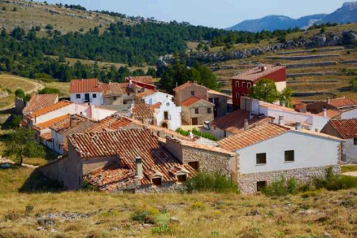

La población rural es aquella que ocupa asentamientos pequeños y dispersos como: pueblos, granjas y rancherías, los cuales, en general, tienen una baja densidad de población. En cambio, las localidades urbanas son ciudades que pueden tener miles o millones de habitantes y su densidad de población llega a ser muy alta.

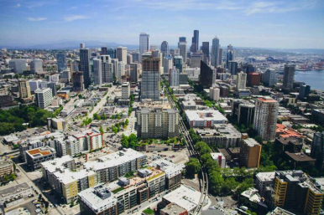
Por ejemplo, la ciudad china de Macao es la localidad con mayor densidad de población en el mundo, tiene más de 20,000 habitantes por kilómetro cuadrado, además de la cantidad de población y su grado de concentración, otra diferencia importante entre las poblaciones rurales y urbanas es que, en las primeras, mucha gente se dedica a las actividades primarias como: la agricultura, la ganadería, la pesca o el aprovechamiento forestal. En tanto que en las ciudades las personas se ocupan, mayoritariamente, de actividades como: la industria, el comercio y la prestación de servicios.

Los dos tipos de localidades son importantes porque en las zonas rurales se producen los alimentos y otras materias primas que se requieren en las áreas urbanas, en tanto que el dinero que se genera por la venta de esos productos propicia el desarrollo del campo. Por eso se dice que las localidades rurales y urbanas son complementarias, por ejemplo, la industria que se concentra de manera prioritaria en las ciudades no podría fabricar sus productos sin la materia prima que se genera en el campo; y los sitios turísticos de algunas zonas rurales tendrían muy pocos visitantes si los habitantes de las ciudades no acudieran a estos.

Otras diferencias relevantes que hay entre la población rural y urbana, son las que se refiere al estilo de vida, se considera que las localidades urbanas ofrecen un nivel de vida más elevado que las áreas rurales. Ello explicado por las mejores oportunidades de empleo, mayor acceso a servicios y la posibilidad de disponer de más tecnología en las ciudades. Mientras que, en las zonas rurales el acceso a servicios y a la tecnología, así como las oportunidades de empleo suelen ser limitados.

En algunas áreas rurales de países pobres, el acceso a la salud y la educación es muy restringido de lo que resultan diversos problemas como la desnutrición infantil y el analfabetismo.

Existen localidades rurales, sobre todo en los países desarrollados, en las que la población goza de un elevado nivel de vida como resultado de contar con empleos seguros y bien remunerados, tener acceso a servicios de calidad y a las innovaciones tecnológicas. Un ejemplo lo tenemos en Francia, país en el que las zonas rurales reciben considerables apoyos monetarios por parte del gobierno y otras instituciones, lo que permite un desarrollo rural destacado.

Las ventajas que tienen las personas que viven en las zonas rurales son varias, respecto de las personas que viven en las zonas urbanas. Una de ellas tiene que ver con la forma en que se relacionan las personas en la vida cotidiana. Como las zonas rurales están constituidas por poblaciones pequeñas, es común que los habitantes se conozcan entre sí y que interactúen de manera frecuente. De tal forma que la organización colectiva es más notoria que en las localidades urbanas en las que el individualismo es un rasgo cada vez más marcado, sobre todo, en las grandes ciudades.

¿Vivir fuera de grandes conglomerados urbanos también reporta alguna ventaja a los habitantes de las zonas rurales?
Desde luego que sí. Debido a la baja densidad de población y de viviendas, las personas que viven en localidades rurales llevan una vida en espacios abiertos donde el contacto con la naturaleza es más estrecho. En cambio, en las ciudades las personas enfrentan presiones por la contaminación del aire, del agua y del suelo; así como serios problemas como la sobrepoblación y el consecuente hacinamiento poblacional.

Cómo pudiste identificar las diferencias entre las localidades rurales y urbanas son de distinto orden. De una ciudad al campo varía la densidad de población, las actividades a qué se dedica la gente, los servicios disponibles e incluso la forma de vida de las personas, las diferencias entre el medio rural y el urbano pueden ser vistas como oportunidades para complementar lo que cada lugar produce y resolver las necesidades y problemas de ambos espacios.

Tampoco debes perder de vista que entre las localidades urbanas hay diferencias notables, no tiene las mismas características, ni el mismo equipamiento, por ejemplo, una ciudad del Reino Unido que una ciudad de India. Y la misma lógica aplica para las localidades rurales, las cuales, pueden presentar muchas carencias en países pobres como Haití o Somalia y tener mejores condiciones en naciones como Francia o Canadá.

El reto de hoy:

Te invito a reflexionar, en casa, con tus hermanos, papás o abuelos, sobre las siguientes preguntas:

- ¿En qué tipo de localidad vives? ¿Es urbana o rural?
- ¿Cuáles son las principales características de tu localidad?
- ¿Cuáles son las ventajas y desventajas de vivir en ese lugar?

Si te es posible consulta otros libros y comenta el tema de hoy con tu familia.

¡Buen trabajo!

Gracias por tu esfuerzo

Para saber más:
Lecturas

https://www.conaliteg.sep.gob.mx/primaria.html

